**1、[webservice](javascript:;" \t "_self)**  
　　先简单开发webservice，参考文档  
　　<http://www.cnblogs.com/xwdreamer/archive/2011/12/07/2296914.html>  
　　webservice没有打成war包，是在eclipse运行测试（这块有时间补充）  
**2、Jmeter**  
　　2.1 创建线程组（setUp Thread Group）  
　　2.2 在线程组下创建取样器（SOAP/XML-RPC Request）  
　　1）设置URL（wsdl路径）：<http://localhost:8080/WebServiceProject/services/CalculateService?wsdl>  
　　2）SOAP/XML-RPC Data（这块可以在ie运行wsdl中取），下图  
　　点击Type为SOAP的Name，如： CalculateServiceSoap11Binding ，点击plus（加法），出现下图

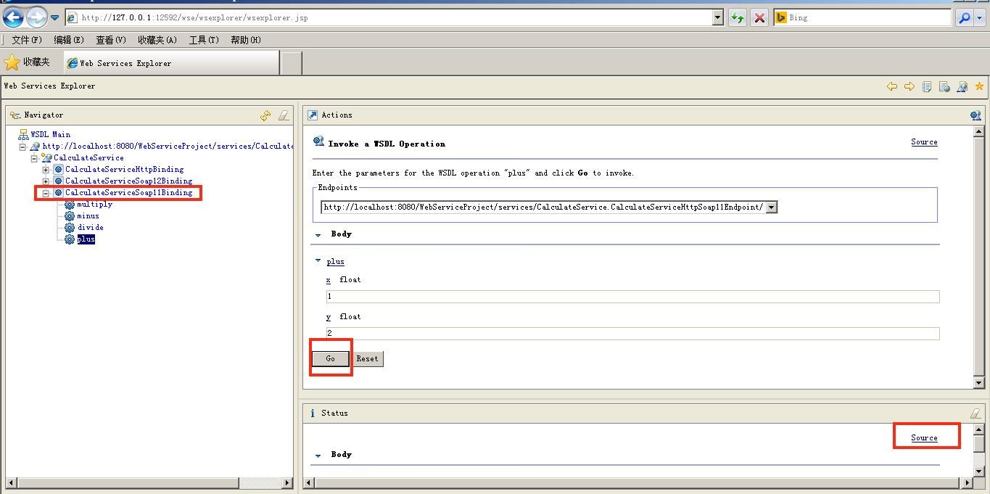

　　输入x，y值，点击go  
　　在右下框的status看到结果，点击source，取SOAP Request Envelope（为这个，绕了半天）  
　　<soapenv:Envelope xmlns:soapenv="<http://schemas.xmlsoap.org/soap/envelope/>" xmlns:q0="[http://wstest.com](http://wstest.com/)" xmlns:xsd="<http://www.w3.org/2001/XMLSchema>" xmlns:xsi="<http://www.w3.org/2001/XMLSchema-instance>">  
　　<soapenv:Body>  
　　<q0:plus>  
　　<q0:x>${a1}</q0:x>  
　　<q0:y>${a2}</q0:y>  
　　</q0:plus>  
　　</soapenv:Body>  
　　</soapenv:Envelope>  
　　2.3 添加监听器：察看结果树  
　　运行该[**脚本**](javascript:;)，一个简单的webservice如何在Jmeter中运行完成  
　　脚本增强，[**参数**](javascript:;)化  
　　添加元件：CSV Data Set Config  
　　filename：数据文件路径  
　　variable Name：参数名（多个参数使用逗号分开，）  
　　参数化设置图

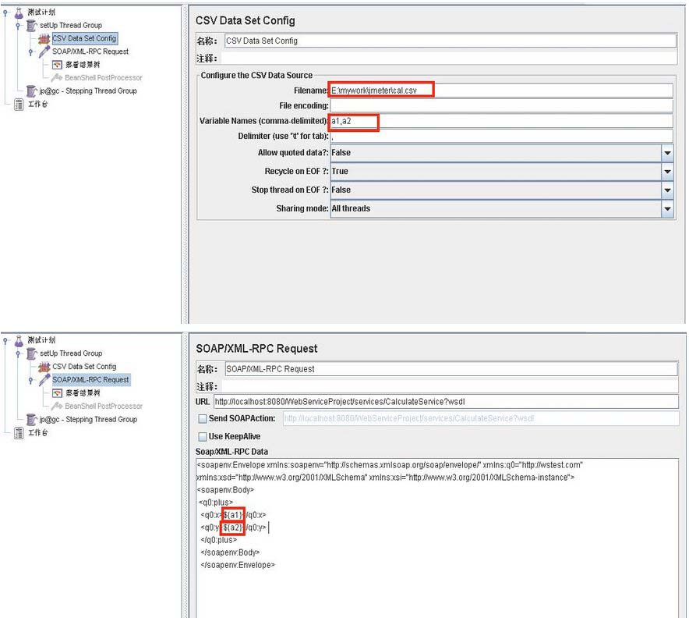

　　数据文件

